Presentación Displex

*Store this file in the same directory where your data is stored # Carga de librerías

library(tidyverse)  
library(displex)

# Carga de datos

data <- read.displex("datos.txt")  
data %>%   
 head()

## infos users centers words  
## 1 21131 001 01 mano, pi....  
## 2 12131 002 01 riñón, c....  
## 3 12213 003 01 brazo, m....  
## 4 22214 004 01 brazo, o....  
## 5 12214 005 01 cabeza, ....  
## 6 22213 006 01 pie, man....

# Modelo de disponibilidad

disponibilidad <- build.lopezstrass.availability(data)  
disponibilidad %>% head()

## # A tibble: 6 x 8  
## centers words order availability freq.abs freq.rel freq.abs.cum freq.rel.cum  
## <chr> <chr> <int> <dbl> <int> <dbl> <int> <dbl>  
## 1 01 ojo 1 0.633 58 0.0374 58 0.0374  
## 2 01 brazo 2 0.552 50 0.0322 108 0.0696  
## 3 01 pierna 3 0.507 49 0.0316 157 0.101   
## 4 01 mano 4 0.489 42 0.0271 373 0.240   
## 5 01 cabeza 5 0.478 37 0.0239 410 0.264   
## 6 01 pie 6 0.450 43 0.0277 331 0.213

## Centros de interés

### Centro de interés: 01

disponibilidad %>%   
 filter(centers=="01") %>%   
 arrange(-availability)

disponibilidad %>%   
 filter(centers=="01") %>%   
 arrange(-availability) %>%   
 ggplot(aes(x=order, y=availability)) + geom_line() +  
 xlab("Sucesión de palabras") + ylab("Disponibilidad")

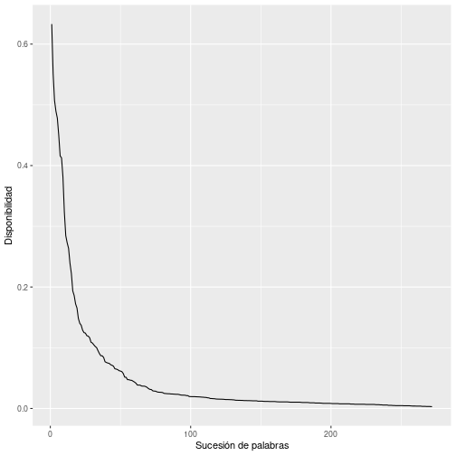

plot of chunk unnamed-chunk-5

### Centro de interés: 02

disponibilidad %>%   
 filter(centers=="02") %>%   
 arrange(-availability)

disponibilidad %>%   
 filter(centers=="02") %>%   
 arrange(-availability) %>%   
 ggplot(aes(x=order, y=availability)) + geom_line() +  
 xlab("Sucesión de palabras") + ylab("Disponibilidad")

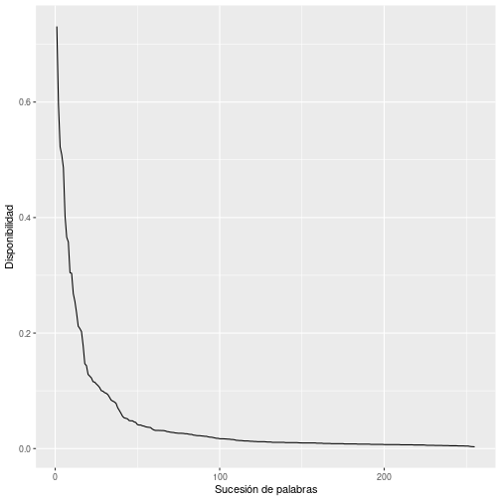

plot of chunk unnamed-chunk-7

### Centro de interés: 03

disponibilidad %>%   
 filter(centers=="03") %>%   
 arrange(-availability)

disponibilidad %>%   
 filter(centers=="03") %>%   
 arrange(-availability) %>%   
 ggplot(aes(x=order, y=availability)) + geom_line() +  
 xlab("Sucesión de palabras") + ylab("Disponibilidad")

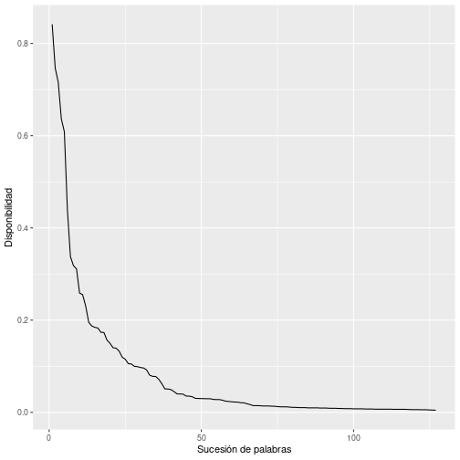

plot of chunk unnamed-chunk-9

### Centro de interés: 04

disponibilidad %>%   
 filter(centers=="04") %>%   
 arrange(-availability)

disponibilidad %>%   
 filter(centers=="04") %>%   
 arrange(-availability) %>%   
 ggplot(aes(x=order, y=availability)) + geom_line() +  
 xlab("Sucesión de palabras") + ylab("Disponibilidad")

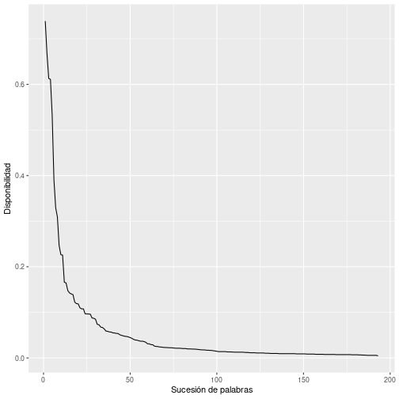

plot of chunk unnamed-chunk-11

### Centro de interés: 05

disponibilidad %>%   
 filter(centers=="05") %>%   
 arrange(-availability)

disponibilidad %>%   
 filter(centers=="05") %>%   
 arrange(-availability) %>%   
 ggplot(aes(x=order, y=availability)) + geom_line() +  
 xlab("Sucesión de palabras") + ylab("Disponibilidad")

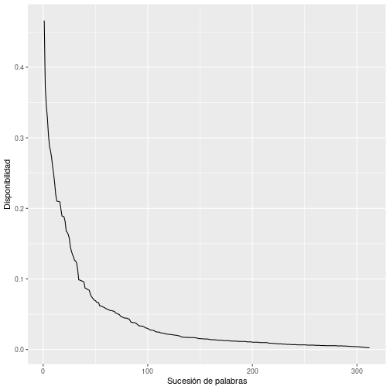

plot of chunk unnamed-chunk-13

### Centro de interés: 06

disponibilidad %>%   
 filter(centers=="06") %>%   
 arrange(-availability)

disponibilidad %>%   
 filter(centers=="06") %>%   
 arrange(-availability) %>%   
 ggplot(aes(x=order, y=availability)) + geom_line() +  
 xlab("Sucesión de palabras") + ylab("Disponibilidad")

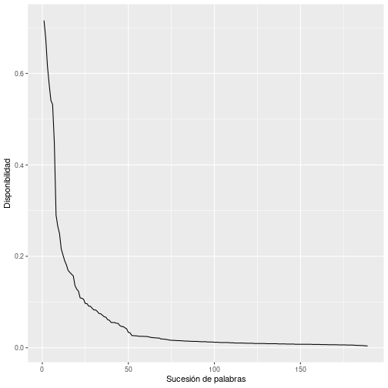

plot of chunk unnamed-chunk-15

### Centro de interés: 07

disponibilidad %>%   
 filter(centers=="07") %>%   
 arrange(-availability)

disponibilidad %>%   
 filter(centers=="07") %>%   
 arrange(-availability) %>%   
 ggplot(aes(x=order, y=availability)) + geom_line() +  
 xlab("Sucesión de palabras") + ylab("Disponibilidad")

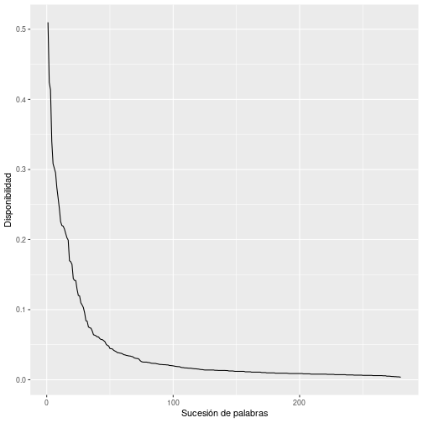

plot of chunk unnamed-chunk-17

### Centro de interés: 08

disponibilidad %>%   
 filter(centers=="08") %>%   
 arrange(-availability)

disponibilidad %>%   
 filter(centers=="08") %>%   
 arrange(-availability) %>%   
 ggplot(aes(x=order, y=availability)) + geom_line() +  
 xlab("Sucesión de palabras") + ylab("Disponibilidad")

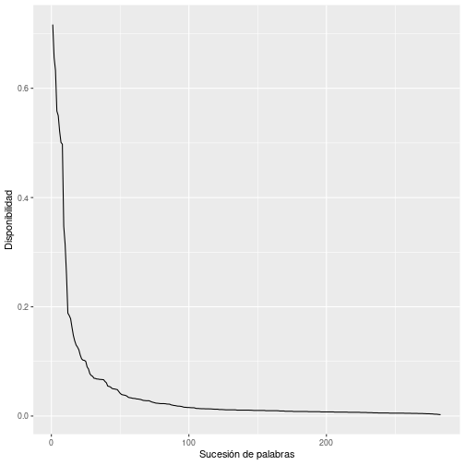

plot of chunk unnamed-chunk-19

### Centro de interés: 09

disponibilidad %>%   
 filter(centers=="09") %>%   
 arrange(-availability)

disponibilidad %>%   
 filter(centers=="09") %>%   
 arrange(-availability) %>%   
 ggplot(aes(x=order, y=availability)) + geom_line() +  
 xlab("Sucesión de palabras") + ylab("Disponibilidad")

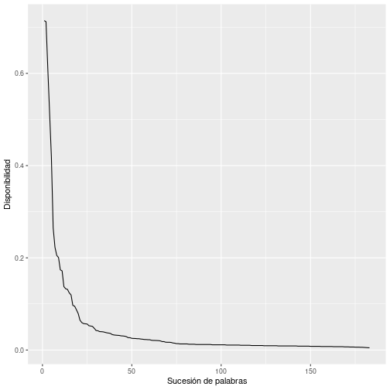

plot of chunk unnamed-chunk-21

### Centro de interés: 10

disponibilidad %>%   
 filter(centers=="10") %>%   
 arrange(-availability)

disponibilidad %>%   
 filter(centers=="10") %>%   
 arrange(-availability) %>%   
 ggplot(aes(x=order, y=availability)) + geom_line() +  
 xlab("Sucesión de palabras") + ylab("Disponibilidad")

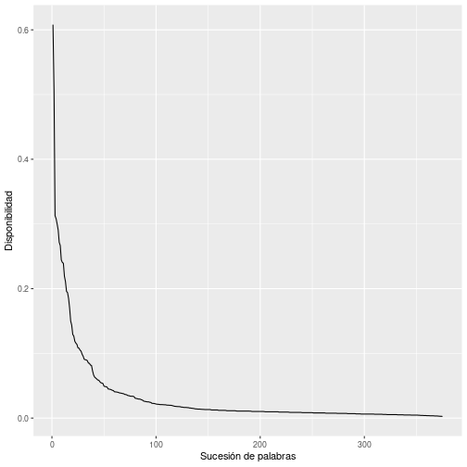

plot of chunk unnamed-chunk-23

### Centro de interés: 11

disponibilidad %>%   
 filter(centers=="11") %>%   
 arrange(-availability)

disponibilidad %>%   
 filter(centers=="11") %>%   
 arrange(-availability) %>%   
 ggplot(aes(x=order, y=availability)) + geom_line() +  
 xlab("Sucesión de palabras") + ylab("Disponibilidad")

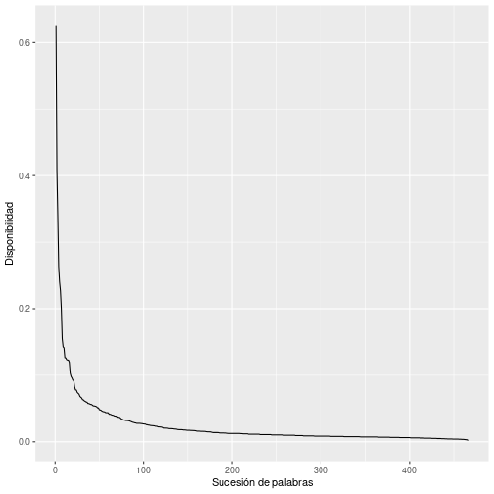

plot of chunk unnamed-chunk-25

### Centro de interés: 12

disponibilidad %>%   
 filter(centers=="12") %>%   
 arrange(-availability)

disponibilidad %>%   
 filter(centers=="12") %>%   
 arrange(-availability) %>%   
 ggplot(aes(x=order, y=availability)) + geom_line() +  
 xlab("Sucesión de palabras") + ylab("Disponibilidad")

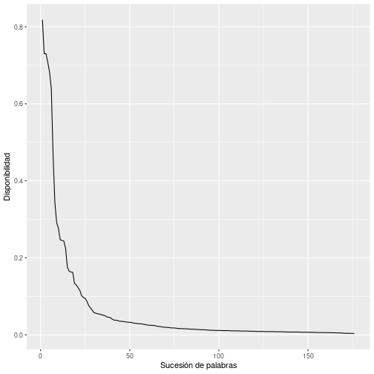

plot of chunk unnamed-chunk-27

### Centro de interés: 13

disponibilidad %>%   
 filter(centers=="13") %>%   
 arrange(-availability)

disponibilidad %>%   
 filter(centers=="13") %>%   
 arrange(-availability) %>%   
 ggplot(aes(x=order, y=availability)) + geom_line() +  
 xlab("Sucesión de palabras") + ylab("Disponibilidad")

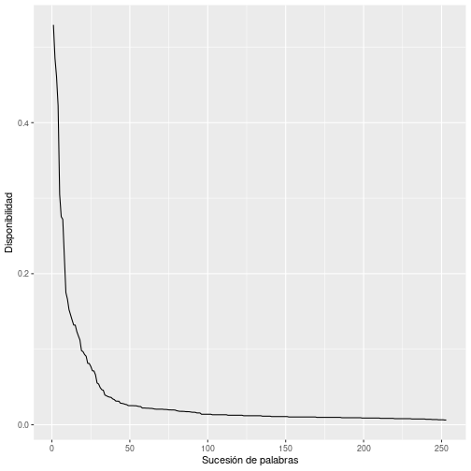

plot of chunk unnamed-chunk-29

### Centro de interés: 14

disponibilidad %>%   
 filter(centers=="14") %>%   
 arrange(-availability)

disponibilidad %>%   
 filter(centers=="14") %>%   
 arrange(-availability) %>%   
 ggplot(aes(x=order, y=availability)) + geom_line() +  
 xlab("Sucesión de palabras") + ylab("Disponibilidad")

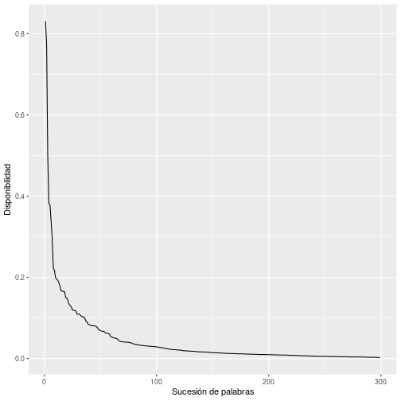

plot of chunk unnamed-chunk-31

### Centro de interés: 15

disponibilidad %>%   
 filter(centers=="15") %>%   
 arrange(-availability)

disponibilidad %>%   
 filter(centers=="15") %>%   
 arrange(-availability) %>%   
 ggplot(aes(x=order, y=availability)) + geom_line() +  
 xlab("Sucesión de palabras") + ylab("Disponibilidad")

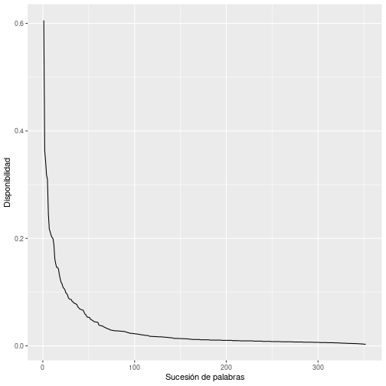

plot of chunk unnamed-chunk-33

### Centro de interés: 16

disponibilidad %>%   
 filter(centers=="16") %>%   
 arrange(-availability)

disponibilidad %>%   
 filter(centers=="16") %>%   
 arrange(-availability) %>%   
 ggplot(aes(x=order, y=availability)) + geom_line() +  
 xlab("Sucesión de palabras") + ylab("Disponibilidad")

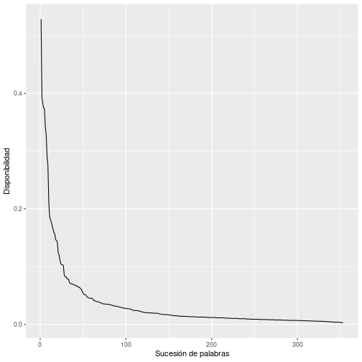

plot of chunk unnamed-chunk-35

### Centro de interés: 17

disponibilidad %>%   
 filter(centers=="17") %>%   
 arrange(-availability)

disponibilidad %>%   
 filter(centers=="17") %>%   
 arrange(-availability) %>%   
 ggplot(aes(x=order, y=availability)) + geom_line() +  
 xlab("Sucesión de palabras") + ylab("Disponibilidad")

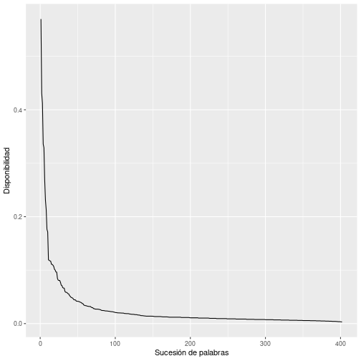

plot of chunk unnamed-chunk-37

### Centro de interés: 18

disponibilidad %>%   
 filter(centers=="18") %>%   
 arrange(-availability)

disponibilidad %>%   
 filter(centers=="18") %>%   
 arrange(-availability) %>%   
 ggplot(aes(x=order, y=availability)) + geom_line() +  
 xlab("Sucesión de palabras") + ylab("Disponibilidad")

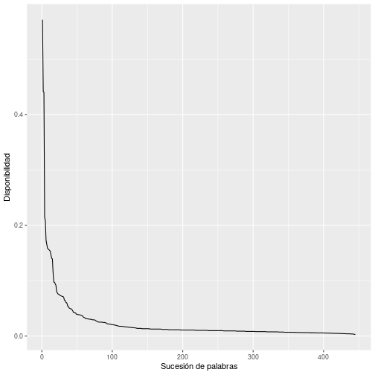

plot of chunk unnamed-chunk-39

### Centro de interés: 19

disponibilidad %>%   
 filter(centers=="19") %>%   
 arrange(-availability)

disponibilidad %>%   
 filter(centers=="19") %>%   
 arrange(-availability) %>%   
 ggplot(aes(x=order, y=availability)) + geom_line() +  
 xlab("Sucesión de palabras") + ylab("Disponibilidad")

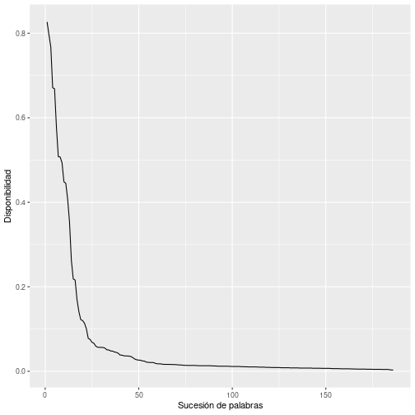

plot of chunk unnamed-chunk-41

### Centro de interés: 20

disponibilidad %>%   
 filter(centers=="20") %>%   
 arrange(-availability)

disponibilidad %>%   
 filter(centers=="20") %>%   
 arrange(-availability) %>%   
 ggplot(aes(x=order, y=availability)) + geom_line() +  
 xlab("Sucesión de palabras") + ylab("Disponibilidad")

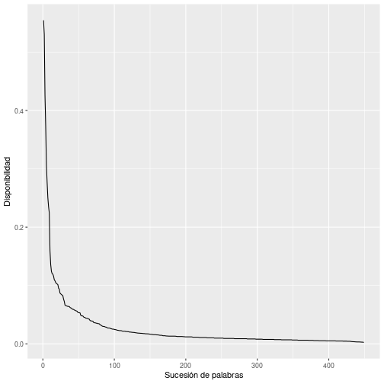

plot of chunk unnamed-chunk-43

## Visión general de los centros de interés

disponibilidad %>%  
 arrange(-availability) %>%   
 ggplot(aes(x=order,y=availability)) + geom_line() + facet_wrap(~centers) +  
 xlab("Secuencia de palabras (por grado descendente de compatibilidad)") +   
 ylab("Disponibilidad")

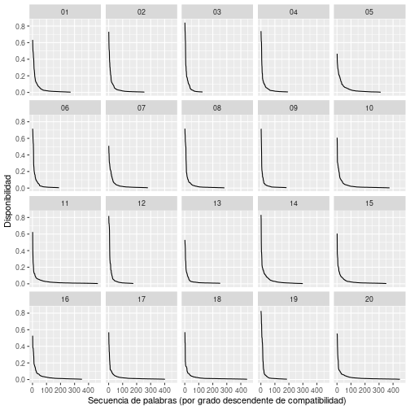

plot of chunk unnamed-chunk-44

# Grupos de compatiblidad

levels <- classify.availability.levels(disponibilidad)

## Centros de interés

### Centro de interés: 01

levels %>%   
 arrange(-availability) %>%  
 select(-order)

levels %>%  
 filter(centers=="01") %>%   
 mutate(level=factor(level)) %>%   
 arrange(-availability) %>%   
 ggplot(aes(x=order,y=availability,color=level)) + geom_line() +  
 xlab("Posición del término en el centro de interés") +  
 ylab("Disponibilidad")

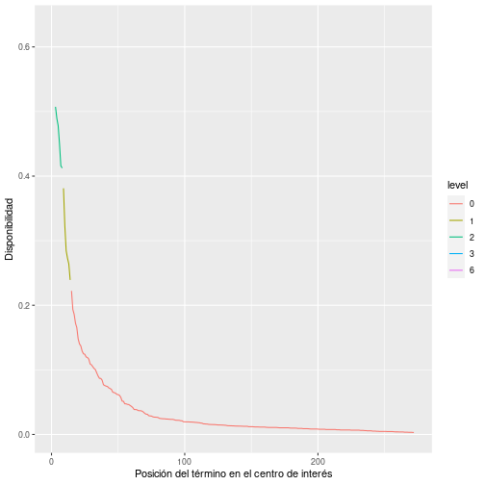

plot of chunk unnamed-chunk-47

clasificacion <- build.availability.levels(levels)

clasificacion %>%  
 filter(level> 0) %>%   
 filter(centers=="01")

## # A tibble: 5 x 4  
## centers level count words   
## <chr> <int> <int> <named list>  
## 1 01 6 1 <chr [1]>   
## 2 01 4 0 <NULL>   
## 3 01 3 1 <chr [1]>   
## 4 01 2 6 <chr [6]>   
## 5 01 1 6 <chr [6]>

clasificacion %>%   
 filter(level == 0) %>%   
 filter(centers=="01")

### Centro de interés: 02

levels %>%   
 arrange(-availability) %>%  
 select(-order)

levels %>%  
 filter(centers=="02") %>%   
 mutate(level=factor(level)) %>%   
 arrange(-availability) %>%   
 ggplot(aes(x=order,y=availability,color=level)) + geom_line() +  
 xlab("Posición del término en el centro de interés") +  
 ylab("Disponibilidad")

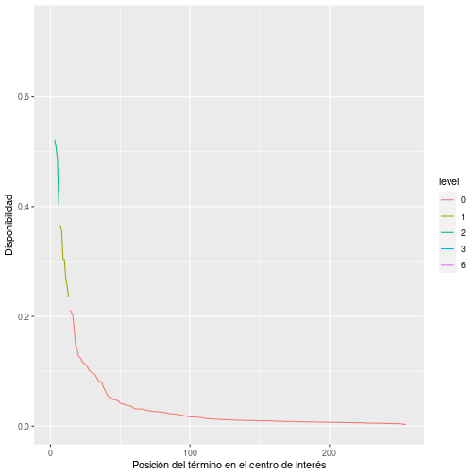

plot of chunk unnamed-chunk-52

clasificacion <- build.availability.levels(levels)

clasificacion %>%  
 filter(level> 0) %>%   
 filter(centers=="02")

## # A tibble: 5 x 4  
## centers level count words   
## <chr> <int> <int> <named list>  
## 1 02 6 1 <chr [1]>   
## 2 02 4 0 <NULL>   
## 3 02 3 1 <chr [1]>   
## 4 02 2 4 <chr [4]>   
## 5 02 1 7 <chr [7]>

clasificacion %>%   
 filter(level == 0) %>%   
 filter(centers=="02")

### Centro de interés: 03

levels %>%   
 arrange(-availability) %>%  
 select(-order)

levels %>%  
 filter(centers=="03") %>%   
 mutate(level=factor(level)) %>%   
 arrange(-availability) %>%   
 ggplot(aes(x=order,y=availability,color=level)) + geom_line() +  
 xlab("Posición del término en el centro de interés") +  
 ylab("Disponibilidad")

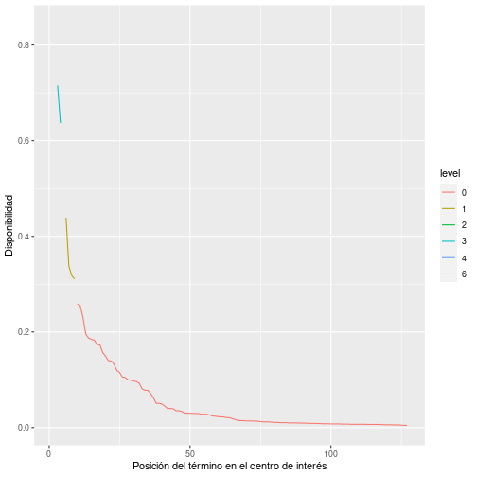

plot of chunk unnamed-chunk-57

clasificacion <- build.availability.levels(levels)

clasificacion %>%  
 filter(level> 0) %>%   
 filter(centers=="03")

## # A tibble: 5 x 4  
## centers level count words   
## <chr> <int> <int> <named list>  
## 1 03 6 1 <chr [1]>   
## 2 03 4 1 <chr [1]>   
## 3 03 3 2 <chr [2]>   
## 4 03 2 1 <chr [1]>   
## 5 03 1 4 <chr [4]>

clasificacion %>%   
 filter(level == 0) %>%   
 filter(centers=="03")

### Centro de interés: 04

levels %>%   
 arrange(-availability) %>%  
 select(-order)

levels %>%  
 filter(centers=="04") %>%   
 mutate(level=factor(level)) %>%   
 arrange(-availability) %>%   
 ggplot(aes(x=order,y=availability,color=level)) + geom_line() +  
 xlab("Posición del término en el centro de interés") +  
 ylab("Disponibilidad")

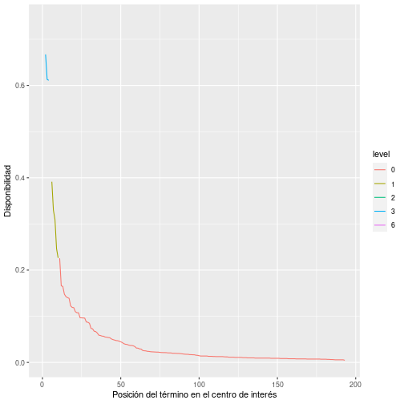

plot of chunk unnamed-chunk-62

clasificacion <- build.availability.levels(levels)

clasificacion %>%  
 filter(level> 0) %>%   
 filter(centers=="04")

## # A tibble: 5 x 4  
## centers level count words   
## <chr> <int> <int> <named list>  
## 1 04 6 1 <chr [1]>   
## 2 04 4 0 <NULL>   
## 3 04 3 3 <chr [3]>   
## 4 04 2 1 <chr [1]>   
## 5 04 1 5 <chr [5]>

clasificacion %>%   
 filter(level == 0) %>%   
 filter(centers=="04")

### Centro de interés: 05

levels %>%   
 arrange(-availability) %>%  
 select(-order)

levels %>%  
 filter(centers=="05") %>%   
 mutate(level=factor(level)) %>%   
 arrange(-availability) %>%   
 ggplot(aes(x=order,y=availability,color=level)) + geom_line() +  
 xlab("Posición del término en el centro de interés") +  
 ylab("Disponibilidad")

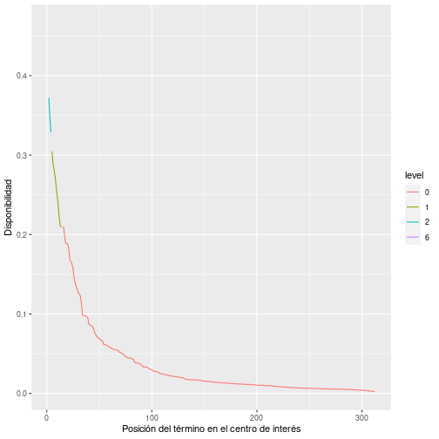

plot of chunk unnamed-chunk-67

clasificacion <- build.availability.levels(levels)

clasificacion %>%  
 filter(level> 0) %>%   
 filter(centers=="05")

## # A tibble: 5 x 4  
## centers level count words   
## <chr> <int> <int> <named list>  
## 1 05 6 1 <chr [1]>   
## 2 05 4 0 <NULL>   
## 3 05 3 0 <NULL>   
## 4 05 2 3 <chr [3]>   
## 5 05 1 10 <chr [10]>

clasificacion %>%   
 filter(level == 0) %>%   
 filter(centers=="05")

### Centro de interés: 06

levels %>%   
 arrange(-availability) %>%  
 select(-order)

levels %>%  
 filter(centers=="06") %>%   
 mutate(level=factor(level)) %>%   
 arrange(-availability) %>%   
 ggplot(aes(x=order,y=availability,color=level)) + geom_line() +  
 xlab("Posición del término en el centro de interés") +  
 ylab("Disponibilidad")

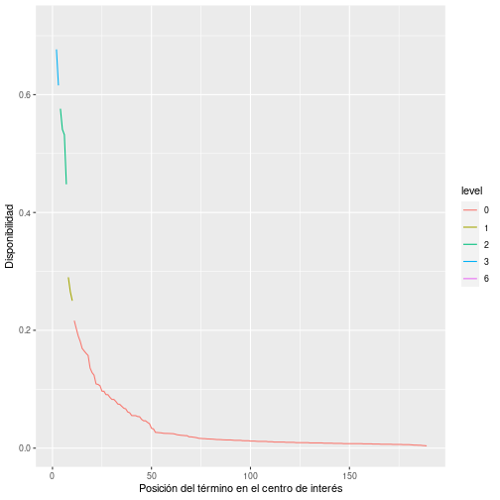

plot of chunk unnamed-chunk-72

clasificacion <- build.availability.levels(levels)

clasificacion %>%  
 filter(level> 0) %>%   
 filter(centers=="06")

## # A tibble: 5 x 4  
## centers level count words   
## <chr> <int> <int> <named list>  
## 1 06 6 1 <chr [1]>   
## 2 06 4 0 <NULL>   
## 3 06 3 2 <chr [2]>   
## 4 06 2 4 <chr [4]>   
## 5 06 1 3 <chr [3]>

clasificacion %>%   
 filter(level == 0) %>%   
 filter(centers=="06")

### Centro de interés: 07

levels %>%   
 arrange(-availability) %>%  
 select(-order)

levels %>%  
 filter(centers=="07") %>%   
 mutate(level=factor(level)) %>%   
 arrange(-availability) %>%   
 ggplot(aes(x=order,y=availability,color=level)) + geom_line() +  
 xlab("Posición del término en el centro de interés") +  
 ylab("Disponibilidad")

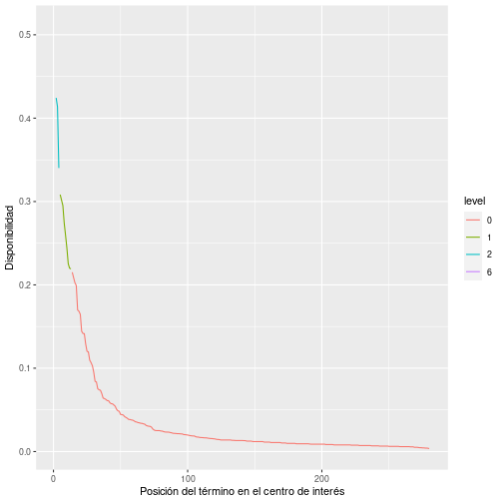

plot of chunk unnamed-chunk-77

clasificacion <- build.availability.levels(levels)

clasificacion %>%  
 filter(level> 0) %>%   
 filter(centers=="07")

## # A tibble: 5 x 4  
## centers level count words   
## <chr> <int> <int> <named list>  
## 1 07 6 1 <chr [1]>   
## 2 07 4 0 <NULL>   
## 3 07 3 0 <NULL>   
## 4 07 2 3 <chr [3]>   
## 5 07 1 9 <chr [9]>

clasificacion %>%   
 filter(level == 0) %>%   
 filter(centers=="07")

### Centro de interés: 08

levels %>%   
 arrange(-availability) %>%  
 select(-order)

levels %>%  
 filter(centers=="08") %>%   
 mutate(level=factor(level)) %>%   
 arrange(-availability) %>%   
 ggplot(aes(x=order,y=availability,color=level)) + geom_line() +  
 xlab("Posición del término en el centro de interés") +  
 ylab("Disponibilidad")

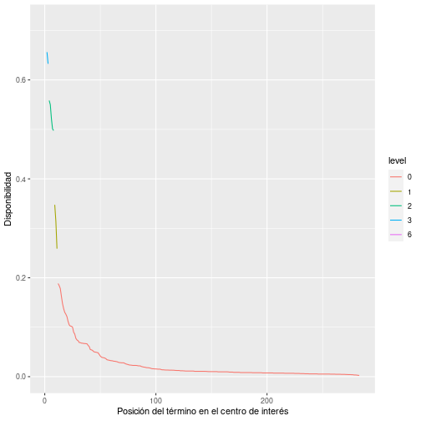

plot of chunk unnamed-chunk-82

clasificacion <- build.availability.levels(levels)

clasificacion %>%  
 filter(level> 0) %>%   
 filter(centers=="08")

## # A tibble: 5 x 4  
## centers level count words   
## <chr> <int> <int> <named list>  
## 1 08 6 1 <chr [1]>   
## 2 08 4 0 <NULL>   
## 3 08 3 2 <chr [2]>   
## 4 08 2 5 <chr [5]>   
## 5 08 1 3 <chr [3]>

clasificacion %>%   
 filter(level == 0) %>%   
 filter(centers=="08")

### Centro de interés: 09

levels %>%   
 arrange(-availability) %>%  
 select(-order)

levels %>%  
 filter(centers=="09") %>%   
 mutate(level=factor(level)) %>%   
 arrange(-availability) %>%   
 ggplot(aes(x=order,y=availability,color=level)) + geom_line() +  
 xlab("Posición del término en el centro de interés") +  
 ylab("Disponibilidad")

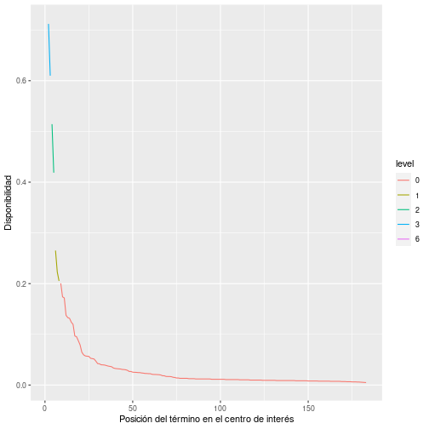

plot of chunk unnamed-chunk-87

clasificacion <- build.availability.levels(levels)

clasificacion %>%  
 filter(level> 0) %>%   
 filter(centers=="09")

## # A tibble: 5 x 4  
## centers level count words   
## <chr> <int> <int> <named list>  
## 1 09 6 1 <chr [1]>   
## 2 09 4 0 <NULL>   
## 3 09 3 2 <chr [2]>   
## 4 09 2 2 <chr [2]>   
## 5 09 1 3 <chr [3]>

clasificacion %>%   
 filter(level == 0) %>%   
 filter(centers=="09")

### Centro de interés: 10

levels %>%   
 arrange(-availability) %>%  
 select(-order)

levels %>%  
 filter(centers=="10") %>%   
 mutate(level=factor(level)) %>%   
 arrange(-availability) %>%   
 ggplot(aes(x=order,y=availability,color=level)) + geom_line() +  
 xlab("Posición del término en el centro de interés") +  
 ylab("Disponibilidad")

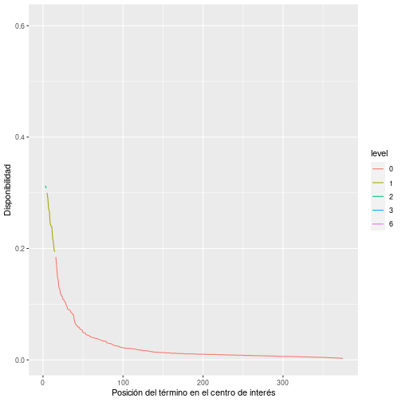

plot of chunk unnamed-chunk-92

clasificacion <- build.availability.levels(levels)

clasificacion %>%  
 filter(level> 0) %>%   
 filter(centers=="10")

## # A tibble: 5 x 4  
## centers level count words   
## <chr> <int> <int> <named list>  
## 1 10 6 1 <chr [1]>   
## 2 10 4 0 <NULL>   
## 3 10 3 1 <chr [1]>   
## 4 10 2 2 <chr [2]>   
## 5 10 1 11 <chr [11]>

clasificacion %>%   
 filter(level == 0) %>%   
 filter(centers=="10")

### Centro de interés: 11

levels %>%   
 arrange(-availability) %>%  
 select(-order)

levels %>%  
 filter(centers=="11") %>%   
 mutate(level=factor(level)) %>%   
 arrange(-availability) %>%   
 ggplot(aes(x=order,y=availability,color=level)) + geom_line() +  
 xlab("Posición del término en el centro de interés") +  
 ylab("Disponibilidad")

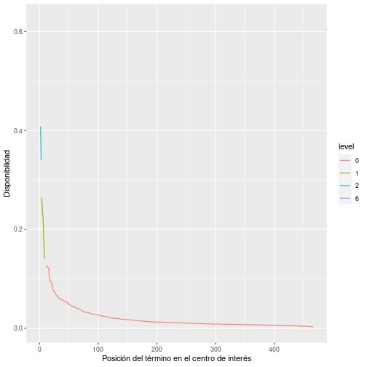

plot of chunk unnamed-chunk-97

clasificacion <- build.availability.levels(levels)

clasificacion %>%  
 filter(level> 0) %>%   
 filter(centers=="11")

## # A tibble: 5 x 4  
## centers level count words   
## <chr> <int> <int> <named list>  
## 1 11 6 1 <chr [1]>   
## 2 11 4 0 <NULL>   
## 3 11 3 0 <NULL>   
## 4 11 2 2 <chr [2]>   
## 5 11 1 7 <chr [7]>

clasificacion %>%   
 filter(level == 0) %>%   
 filter(centers=="11")

### Centro de interés: 12

levels %>%   
 arrange(-availability) %>%  
 select(-order)

levels %>%  
 filter(centers=="12") %>%   
 mutate(level=factor(level)) %>%   
 arrange(-availability) %>%   
 ggplot(aes(x=order,y=availability,color=level)) + geom_line() +  
 xlab("Posición del término en el centro de interés") +  
 ylab("Disponibilidad")

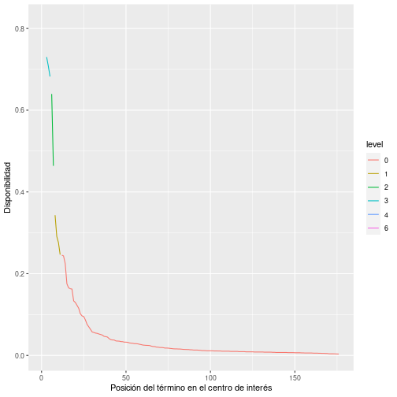

plot of chunk unnamed-chunk-102

clasificacion <- build.availability.levels(levels)

clasificacion %>%  
 filter(level> 0) %>%   
 filter(centers=="12")

## # A tibble: 5 x 4  
## centers level count words   
## <chr> <int> <int> <named list>  
## 1 12 6 1 <chr [1]>   
## 2 12 4 1 <chr [1]>   
## 3 12 3 3 <chr [3]>   
## 4 12 2 2 <chr [2]>   
## 5 12 1 4 <chr [4]>

clasificacion %>%   
 filter(level == 0) %>%   
 filter(centers=="12")

### Centro de interés: 13

levels %>%   
 arrange(-availability) %>%  
 select(-order)

levels %>%  
 filter(centers=="13") %>%   
 mutate(level=factor(level)) %>%   
 arrange(-availability) %>%   
 ggplot(aes(x=order,y=availability,color=level)) + geom_line() +  
 xlab("Posición del término en el centro de interés") +  
 ylab("Disponibilidad")

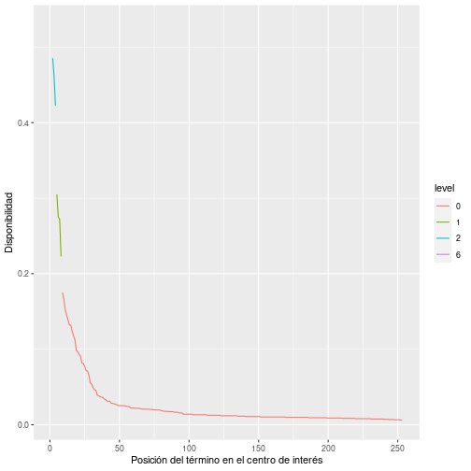

plot of chunk unnamed-chunk-107

clasificacion <- build.availability.levels(levels)

clasificacion %>%  
 filter(level> 0) %>%   
 filter(centers=="13")

## # A tibble: 5 x 4  
## centers level count words   
## <chr> <int> <int> <named list>  
## 1 13 6 1 <chr [1]>   
## 2 13 4 0 <NULL>   
## 3 13 3 0 <NULL>   
## 4 13 2 3 <chr [3]>   
## 5 13 1 4 <chr [4]>

clasificacion %>%   
 filter(level == 0) %>%   
 filter(centers=="13")

### Centro de interés: 14

levels %>%   
 arrange(-availability) %>%  
 select(-order)

levels %>%  
 filter(centers=="14") %>%   
 mutate(level=factor(level)) %>%   
 arrange(-availability) %>%   
 ggplot(aes(x=order,y=availability,color=level)) + geom_line() +  
 xlab("Posición del término en el centro de interés") +  
 ylab("Disponibilidad")

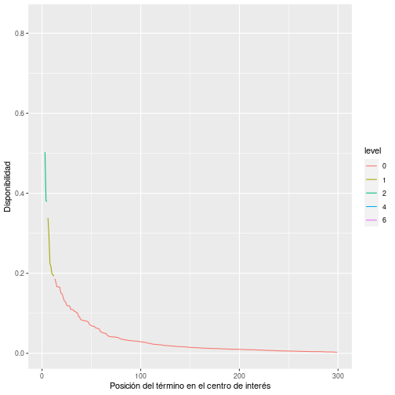

plot of chunk unnamed-chunk-112

clasificacion <- build.availability.levels(levels)

clasificacion %>%  
 filter(level> 0) %>%   
 filter(centers=="14")

## # A tibble: 5 x 4  
## centers level count words   
## <chr> <int> <int> <named list>  
## 1 14 6 1 <chr [1]>   
## 2 14 4 1 <chr [1]>   
## 3 14 3 0 <NULL>   
## 4 14 2 3 <chr [3]>   
## 5 14 1 7 <chr [7]>

clasificacion %>%   
 filter(level == 0) %>%   
 filter(centers=="14")

### Centro de interés: 15

levels %>%   
 arrange(-availability) %>%  
 select(-order)

levels %>%  
 filter(centers=="15") %>%   
 mutate(level=factor(level)) %>%   
 arrange(-availability) %>%   
 ggplot(aes(x=order,y=availability,color=level)) + geom_line() +  
 xlab("Posición del término en el centro de interés") +  
 ylab("Disponibilidad")

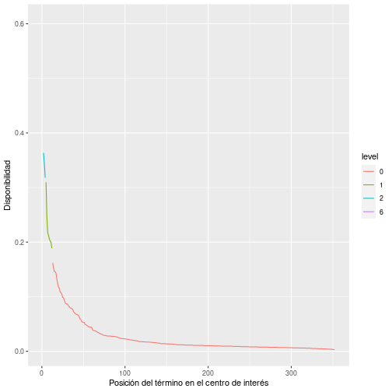

plot of chunk unnamed-chunk-117

clasificacion <- build.availability.levels(levels)

clasificacion %>%  
 filter(level> 0) %>%   
 filter(centers=="15")

## # A tibble: 5 x 4  
## centers level count words   
## <chr> <int> <int> <named list>  
## 1 15 6 1 <chr [1]>   
## 2 15 4 0 <NULL>   
## 3 15 3 0 <NULL>   
## 4 15 2 3 <chr [3]>   
## 5 15 1 8 <chr [8]>

clasificacion %>%   
 filter(level == 0) %>%   
 filter(centers=="15")

### Centro de interés: 16

levels %>%   
 arrange(-availability) %>%  
 select(-order)

levels %>%  
 filter(centers=="16") %>%   
 mutate(level=factor(level)) %>%   
 arrange(-availability) %>%   
 ggplot(aes(x=order,y=availability,color=level)) + geom_line() +  
 xlab("Posición del término en el centro de interés") +  
 ylab("Disponibilidad")

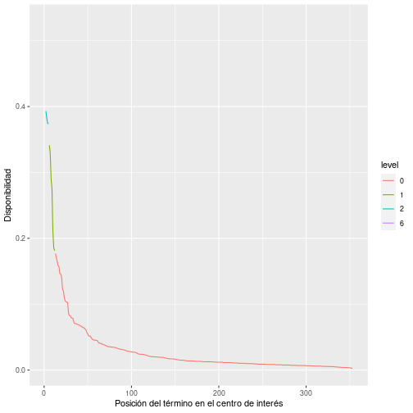

plot of chunk unnamed-chunk-122

clasificacion <- build.availability.levels(levels)

clasificacion %>%  
 filter(level> 0) %>%   
 filter(centers=="16")

## # A tibble: 5 x 4  
## centers level count words   
## <chr> <int> <int> <named list>  
## 1 16 6 1 <chr [1]>   
## 2 16 4 0 <NULL>   
## 3 16 3 0 <NULL>   
## 4 16 2 4 <chr [4]>   
## 5 16 1 7 <chr [7]>

clasificacion %>%   
 filter(level == 0) %>%   
 filter(centers=="16")

### Centro de interés: 17

levels %>%   
 arrange(-availability) %>%  
 select(-order)

levels %>%  
 filter(centers=="17") %>%   
 mutate(level=factor(level)) %>%   
 arrange(-availability) %>%   
 ggplot(aes(x=order,y=availability,color=level)) + geom_line() +  
 xlab("Posición del término en el centro de interés") +  
 ylab("Disponibilidad")

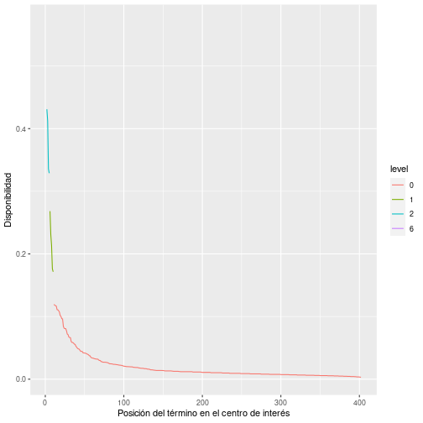

plot of chunk unnamed-chunk-127

clasificacion <- build.availability.levels(levels)

clasificacion %>%  
 filter(level> 0) %>%   
 filter(centers=="17")

## # A tibble: 5 x 4  
## centers level count words   
## <chr> <int> <int> <named list>  
## 1 17 6 1 <chr [1]>   
## 2 17 4 0 <NULL>   
## 3 17 3 0 <NULL>   
## 4 17 2 4 <chr [4]>   
## 5 17 1 5 <chr [5]>

clasificacion %>%   
 filter(level == 0) %>%   
 filter(centers=="17")

### Centro de interés: 18

levels %>%   
 arrange(-availability) %>%  
 select(-order)

levels %>%  
 filter(centers=="18") %>%   
 mutate(level=factor(level)) %>%   
 arrange(-availability) %>%   
 ggplot(aes(x=order,y=availability,color=level)) + geom_line() +  
 xlab("Posición del término en el centro de interés") +  
 ylab("Disponibilidad")

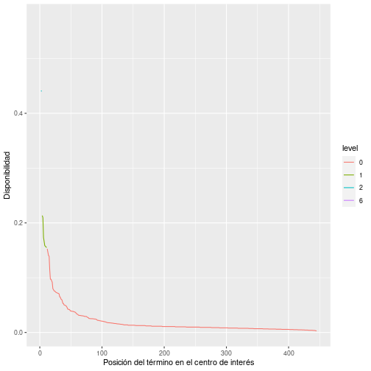

plot of chunk unnamed-chunk-132

clasificacion <- build.availability.levels(levels)

clasificacion %>%  
 filter(level> 0) %>%   
 filter(centers=="18")

## # A tibble: 5 x 4  
## centers level count words   
## <chr> <int> <int> <named list>  
## 1 18 6 1 <chr [1]>   
## 2 18 4 0 <NULL>   
## 3 18 3 0 <NULL>   
## 4 18 2 2 <chr [2]>   
## 5 18 1 8 <chr [8]>

clasificacion %>%   
 filter(level == 0) %>%   
 filter(centers=="18")

### Centro de interés: 19

levels %>%   
 arrange(-availability) %>%  
 select(-order)

levels %>%  
 filter(centers=="19") %>%   
 mutate(level=factor(level)) %>%   
 arrange(-availability) %>%   
 ggplot(aes(x=order,y=availability,color=level)) + geom_line() +  
 xlab("Posición del término en el centro de interés") +  
 ylab("Disponibilidad")

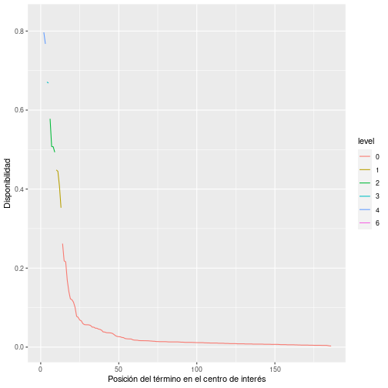

plot of chunk unnamed-chunk-137

clasificacion <- build.availability.levels(levels)

clasificacion %>%  
 filter(level> 0) %>%   
 filter(centers=="19")

## # A tibble: 5 x 4  
## centers level count words   
## <chr> <int> <int> <named list>  
## 1 19 6 1 <chr [1]>   
## 2 19 4 2 <chr [2]>   
## 3 19 3 2 <chr [2]>   
## 4 19 2 4 <chr [4]>   
## 5 19 1 4 <chr [4]>

clasificacion %>%   
 filter(level == 0) %>%   
 filter(centers=="19")

### Centro de interés: 20

levels %>%   
 arrange(-availability) %>%  
 select(-order)

levels %>%  
 filter(centers=="20") %>%   
 mutate(level=factor(level)) %>%   
 arrange(-availability) %>%   
 ggplot(aes(x=order,y=availability,color=level)) + geom_line() +  
 xlab("Posición del término en el centro de interés") +  
 ylab("Disponibilidad")

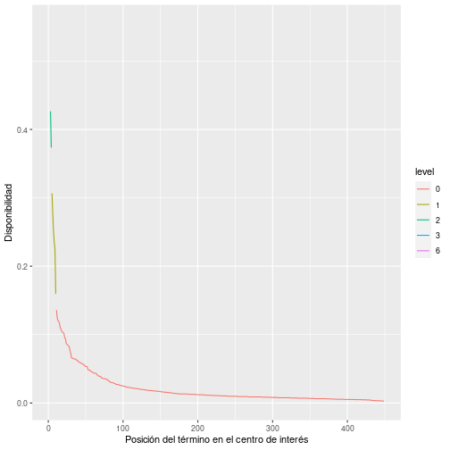

plot of chunk unnamed-chunk-142

clasificacion <- build.availability.levels(levels)

clasificacion %>%  
 filter(level> 0) %>%   
 filter(centers=="20")

## # A tibble: 5 x 4  
## centers level count words   
## <chr> <int> <int> <named list>  
## 1 20 6 1 <chr [1]>   
## 2 20 4 0 <NULL>   
## 3 20 3 1 <chr [1]>   
## 4 20 2 2 <chr [2]>   
## 5 20 1 6 <chr [6]>

clasificacion %>%   
 filter(level == 0) %>%   
 filter(centers=="20")

## Visión general de los centros de interés

levels %>%  
 mutate(level=factor(level)) %>%   
 arrange(-availability) %>%   
 ggplot(aes(x=order,y=availability,color=level)) + geom_line() + facet_wrap(~centers) +  
 xlab("Secuencia de palabras (por grado descendente de compatibilidad)") +   
 ylab("Disponibilidad")

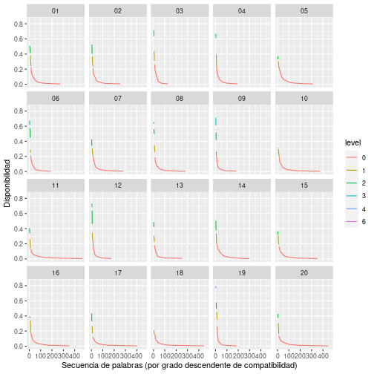

plot of chunk unnamed-chunk-146